Čestné vyhlásenie

Podpísaná Dominika Kačmarčíková nar. 08.03.2001

Vyhlasujem na svoju česť, že pri cestovaní na absolventskú stáž využijem zelený spôsob cestovania v rámci podmienok, ktoré vymedzuje WorkSpace Europe.

Toto čestné vyhlásenie robím za účelom využitia zeleného spôsobu prepravy a získania jednorazového 50€ finančného príspevku.

Čestne vyhlasujem, že údaje, ktoré som uviedol sú pravdivé.

Miesto a dátum vyhotovenia Kežmarok 23.06.2025
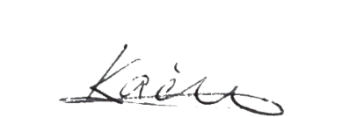
Podpis študenta/ky

